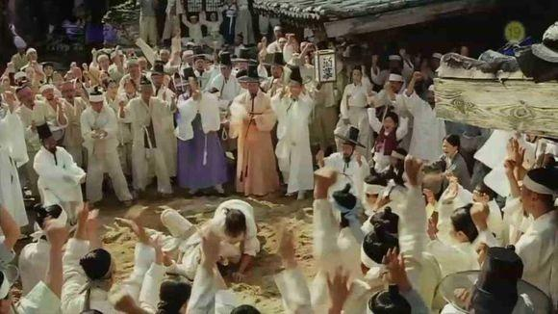
某一个阳光灿烂的上午，一场摔跤比赛正在如火如荼的进行中
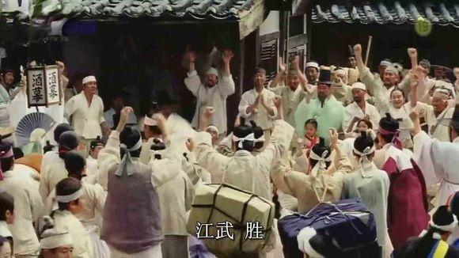
姜武同学状态大勇，以及赢了好几局，开心不已。
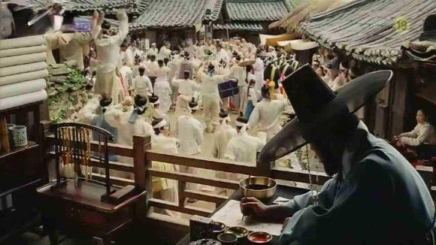
看台上的老师金弘道正在采写摔跤比赛的手稿，这是他后来的一幅代表名作哦。
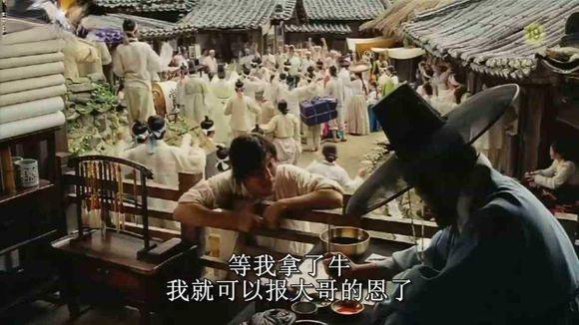
比赛间隙，姜武扑倒看台边，向曾经的救命恩人表示，如果赢得小牛，将会用来作为回报相赠。
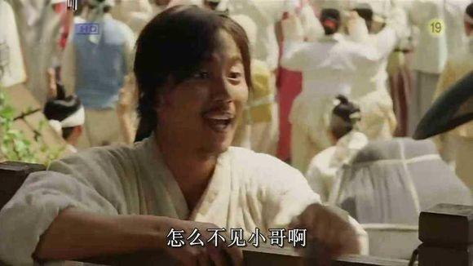
姜武打听“小哥”的情况，被告知小哥就在身后
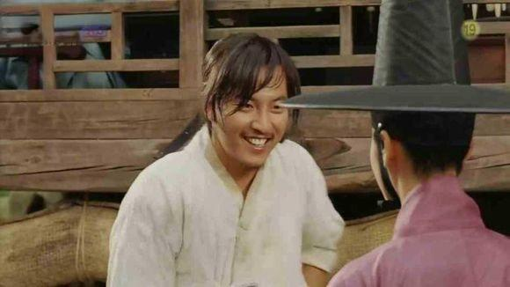
两人再次碰面
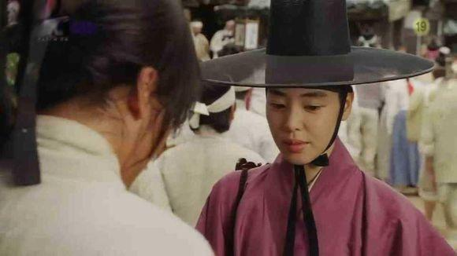
润福再见姜武，神情已经是有高兴又忸怩又复杂又喜悦了。
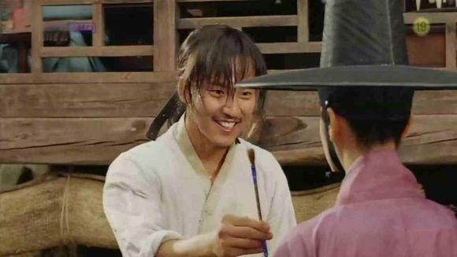
快乐的姜武送上了自己为润福准备的礼物
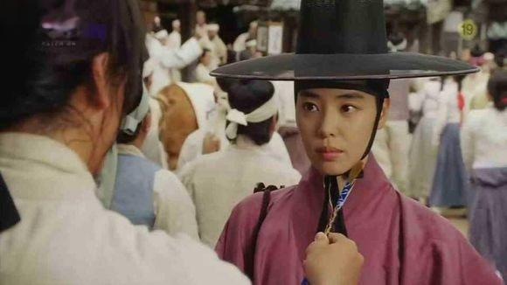
一支小小的青瓷花纹的毛笔，定情物哦，后来多次出场。
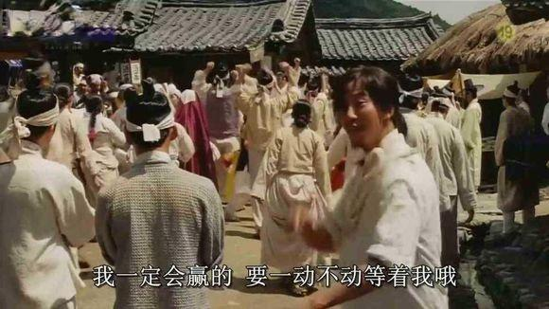
姜武斗性正酣，转身再度投入战场
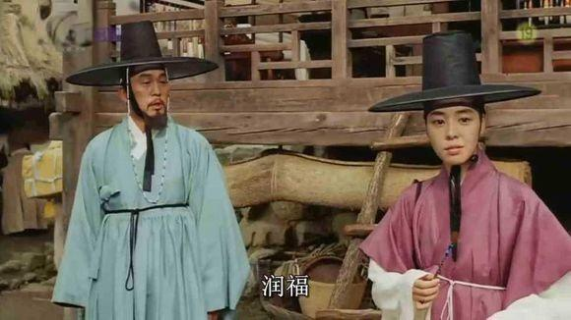
润福手握毛笔目送，又被老师叫回。
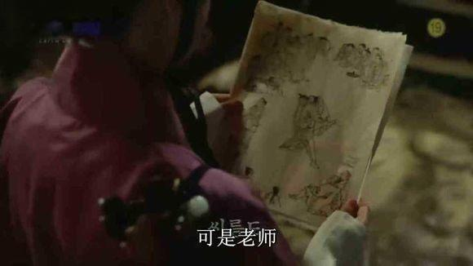
晚间，采风归来的师徒二人回到家中
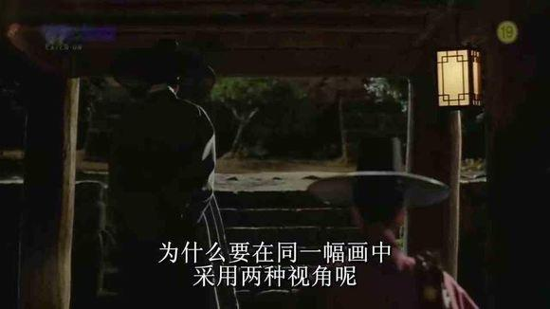
并且和老师就画稿的视角设置问题进行了沟通。
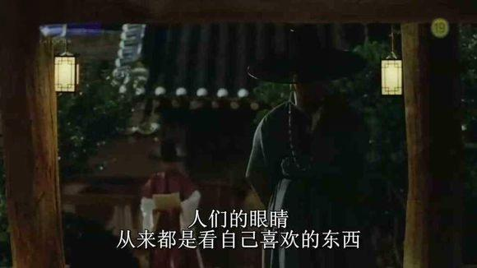
这是金弘道给弟子做出的解释：人的眼睛，从来都是看自己喜欢的东西
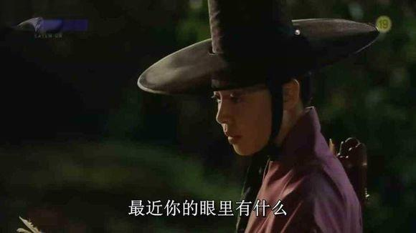
好有哲理的一句话。翻译成现代汉语，就是“选择性无视”
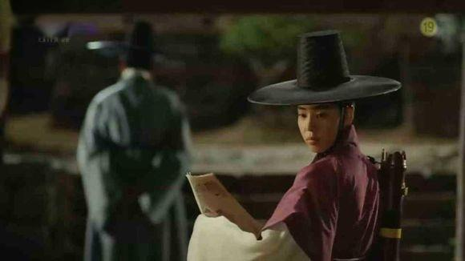
润福的注意力却被家中新来的"小客人"吸引了
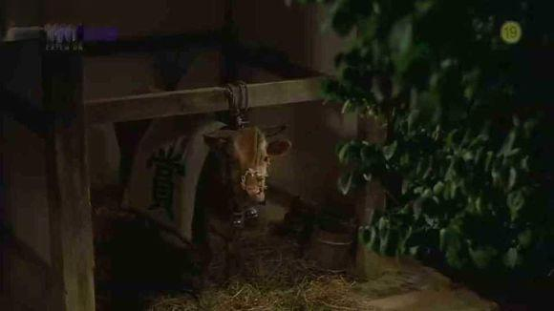
一头牛，一头小牛，一头披着大大的“赏”字的小牛！
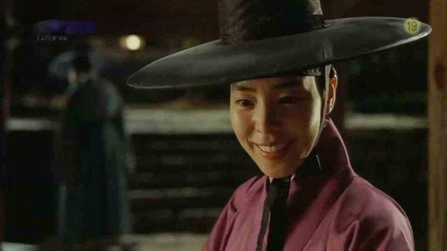
润福会意，也就是姜武赢了咯
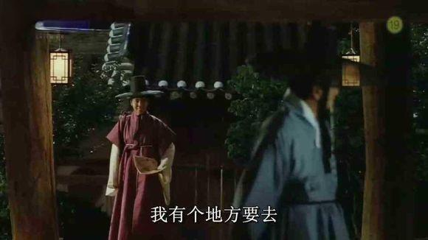
润福的心变成小鸟飞走了，她立刻表示，有个地方要
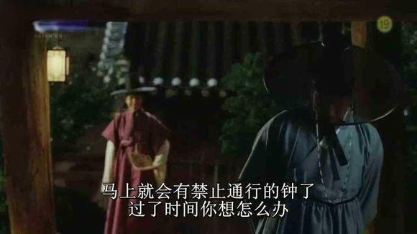
老师却提醒她，宵禁令马上就要开始了。伟大的朝鲜王竟然用这种方式要求全体百姓规行矩步修身养性。

